Универзитет у Београду

Факултет организационих наука

Лабораторија за софтверско инжењерство

Семинарски рад из предмета Пројектовање софтвера

Систем за праћење рада удружења Викимедија Србије

Ментор:

Татјана Стојановић

Студент:

Милица Перишић 52/16

Београд, 2020.

Садржај

**Кориснички захтев** **3**

Вербални опис 3

Случајеви коришћења 4

СК 1: Случај коришћења – Унос члана 5

СК 2: Случај коришћења – Измена члана 6

СК 3: Случај коришћења – Брисање члана 7

СК 4: Случај коришћења – Претрага члана 8

СК 5: Случај коришћења – Унос активности 9

СК 6: Случај коришћења – Измена активности 10

СК 7: Случај коришћења – Унос ангажовања 11

СК 8: Случај коришћења – Пријављивање администратора на систем 12

**2. Анализа** **13**

Понашање софтверског система – Системски дијаграм секвенци 13

ДС1: Дијаграм секвенци случаја коришћења – Унос члана 13

ДС2: Дијаграм секвенци случаја коришћења – Измена члана 16

ДС3: Дијаграм секвенци случаја коришћења – Брисање члана 20

ДС4: Дијаграм секвенци случаја коришћења – Претрага чланова 24

ДС5: Дијаграм секвенци случаја коришћења – Унос активности 27

ДС6: Дијаграм секвенци случаја коришћења – Измена активности 29

ДС7: Дијаграм секвенци случаја коришћења – Унос ангажовања 34

ДС8: Дијаграм секвенци случаја коришћења – Пријављивање администратора на систем 35

2.1.1. Резултат анализе // ово треба из системских операција погледати 36

2.2. Понашање софтверског система – Уговори о системским операцијама 36

Уговор УГ1: UcitajListuStatusaClanstva(List<StatusClanstva>) 36

Уговор УГ2: UcitajListuGradova(List<Grad>) 36

Уговор УГ3: PretraziClanove(критеријумПретраге, List<Clan>) 36

Уговор УГ4: ZapamtiClanа(Clan) 37

Уговор УГ5: IzmeniClanа(Clan) 37

Уговор УГ6: ObrisiClanа(Clan) 37

Уговор УГ7: UcitajListuTipovaAktivnosti(List<TipAktivnosti>) 37

Уговор УГ8: ZapamtiAktivnost (Aktivnost) 37

Уговор УГ9: PretraziAktivnosti(критеријумПретраге, List<Aktivnost>) 38

Уговор УГ10: IzmeniAktivnost(Aktivnost) 38

Уговор УГ11: ZapamtiAngazovanje(Angazovanje) 38

Уговор УГ12: PronadjiAdministratora(Administrator) 38

2.2.1.Концептуални модел 39

2.2.2. Релациони модел 39

**3. Пројектовање** **43**

3.1 Пројектовање корисничког интерфејса 43

СК 1: Случај коришћења – Унос члана 44

СК 2: Случај коришћења – Измена члана 45

СК 3: Случај коришћења – Брисање члана 48

СК 4: Случај коришћења – Претрага члана 50

СК 5: Случај коришћења – Унос активности 52

СК 6: Случај коришћења – Измена активности 53

СК 7: Случај коришћења – Унос ангажовања 55

СК 8: Случај коришћења – Пријављивање администратора на систем 58

3.2 Пројектовање контролера корисничког интерфејса 59

3.3 Пројектовање апликационе логике 59

Пројектовање контролера апликационе логике 59

Пословна Логика 60

Уговор УГ1: UcitajListuStatusaClanstva(List<StatusClanstva>) 62

Уговор УГ2: UcitajListuGradova(List<Grad>) 62

Уговор УГ3: PretraziClanove(критеријумПретраге, List<Clan>) 63

Уговор УГ4: ZapamtiClanа(Clan) 63

Уговор УГ5: IzmeniClanа(Clan) 64

Уговор УГ6: ObrisiClanа(Clan) 64

Уговор УГ7: UcitajListuTipovaAktivnosti(List<TipAktivnosti>) 64

Уговор УГ8: ZapamtiAktivnost (Aktivnost) 65

Уговор УГ9: PretraziAktivnosti(критеријумПретраге, List<Aktivnost>) 66

Уговор УГ10: IzmeniAktivnost(Aktivnost) 66

Уговор УГ11: ZapamtiAngazovanje(Angazovanje) 67

3.4 Пројектовање структуре софтверског система - Доменске класе 68

3.4 Пројектовање брокера базе података 68

3.5 Пројектовање складишта података 71

**4. Имплементација** **72**

**5. Тестирање** **74**

**6. Литература** **74**

# Кориснички захтев

## Вербални опис

Потребно је креирати апликацију која ће пратити рад свих чланова непрофитног, невладиног удружења Викимедија Србије. Циљ ове апликације јесте да олакша рад одељењу за људске ресурсе и на што једноставнији начин омогући администраторима праћење рада свих чланова. Под праћењем рада се подразумева евидентирање чланова удружења, као и активности које постоје унутар удружења које су чланови обављали.

Оно што систем треба да омогући јесте унос нових чланова у евиденцију, брисање и измену постојећих и претрагу према одређеним вредностима. Поред евидентирања чланова, систем треба да омогући управљање информацијама о активностима које чланови могу да обављају. Тако је потребно омогућити и унос ангажовања за одређеног члана.

Неопходно је да администратор буде пријављен на систем како би обављао операције над системом.

## Случајеви коришћења

На основу корисничких захтева, идентификовани су следећи случајеви коришћења:

* Унос члана
* Измена члана
* Брисање члана
* Претрага чланова
* Унос активности
* Измена активности
* Унос ангажовања
* Пријављивање администратора на систем

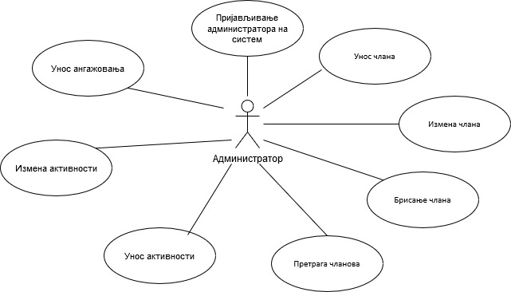

Слика 1. Модел случајева коришћења

### СК 1: Случај коришћења – Унос члана

**Назив СК**

Унос члана

**Актори СК**

Администратор

**Учесници СК**

Администратор и систем (програм)

**Предуслов:** Систем је укључен и администратор је улогован под својом шифром. Систем приказује форму за рад са члановима. Учитана је листа градова и листа статуса чланства.

**Основни сценарио СК**

1. Администратор уноси податке о члану. (АПУСО)
2. Администратор контролише да ли је коректно унео податке о члану. (АНСО)
3. Администратор позива систем да запамти податке о члану. (АПСО)
4. Систем памти податке о члану. (СО)
5. Систем приказује администратору запамћеног члана и поруку: „Систем је запамтио члана“. (ИА)

**Алтернативна сценарија**

5.1 Уколико систем не може да запамти податке о члану он приказује Администратору поруку “Систем не може да запамти члана”. (ИА)

### СК 2: Случај коришћења – Измена члана

**Назив СК**

Измена члана

**Актори СК**

Администратор

**Учесници СК**

Администратор и систем (програм)

**Предуслов:** Систем је укључен и администратор је улогован под својом шифром. Систем приказује форму за измену члана. Учитана је листа градова и листа статуса чланства.

**Основни сценарио СК**

1. Администратор уноси вредности по којима претражује чланове. (АПУСО)
2. Администратор позива систем да нађе чланове по задатим вредностима. (АПСО)
3. Систем тражи чланове по задатим вредностима. (СО)
4. Систем приказује администратору пронађене чланове и поруку: „Систем је нашао чланове по задатим вредностима“. (ИА)
5. Администратор бира члана којег жели да измени. (АПУСО)
6. Администратор позива систем да учита податке о изабраном члану. (АПСО)
7. Систем проналази податке о изабраном члану. (CO)
8. Систем приказује администратору податке о изабраном члану. (ИА)
9. Администратор уноси (мења) податке о изабраном члану. (АПУСО)
10. Администратор контролише да ли је коректно унео податке о члану. (АНСО)
11. Администратор позива систем да запамти податке о члану. (АПСО)
12. Систем памти податке о члану. (СО)
13. Систем приказује администратору запамћеног члана и поруку: „Систем је запамтио члана“. (ИА)

**Алтернативна сценарија**

4.1 Уколико систем не може да нађе чланове он приказује администратору поруку: „Систем не може да нађе чланове по задатим вредностима“. (ИА) Прекида се извршење сценарија. (ИА)

13.1 Уколико систем не може да запамти податке о члану он приказује администратору поруку “Систем не може да запамти члана”. (ИА)

### СК 3: Случај коришћења – Брисање члана

**Назив СК**

Брисање члана

**Актори СК**

Администратор

**Учесници СК**

Администратор и систем (програм)

**Предуслов:** Систем је укључен и администратор је улогован под својом шифром. Систем приказује форму за брисање члана.

**Основни сценарио СК**

1. Администратор уноси вредност по којој претражује чланове. (АПУСО)
2. Администратор позива систем да нађе чланове по задатој вредности. (АПСО)
3. Систем тражи чланове по задатој вредности. (СО)
4. Систем приказује администратору члана и поруку: “Систем је нашао чланове по задатој вредности”. (ИА)
5. Администратор бира члана ког жели да обрише. (АПУСО)
6. Администратор позива систем да обрише члана. (АПСО)
7. Систем брише члана. (СО)
8. Систем приказује администратору поруку: “Члан је обрисан.” (ИА)

**Алтернативна сценарија**

4.1 Уколико систем не може да нађе чланове он приказује администратору поруку: “Систем не може да нађе чланове по задатој вредности”. Прекида се извршење сценарија. (ИА)

8.1 Уколико систем не може да обрише члана он приказује Администратору поруку “Систем не може да обрише члана”. (ИА)

### СК 4: Случај коришћења – Претрага члана

**Назив СК**

Претрага чланова

**Актори СК**

Администратор

**Учесници СК**

Администратор и систем (програм)

**Предуслов:** Систем је укључен и администратор је улогован под својом шифром. Систем приказује форму за претрагу чланова.

**Основни сценарио СК**

1. Администратор уноси вредност по којој претражује чланове. (АПУСО)
2. Администратор позива систем да нађе чланове по задатој вредности. (АПСО)
3. Систем тражи чланове по задатој вредности. (СО)
4. Систем приказује администратору податке о члановима и поруку: “Систем је нашао чланове по задатој вредности”. (ИА)

**Алтернативна сценарија**

4.1 Уколико систем не може да нађе чланове он приказује администратору поруку: “Систем не може да нађе чланове по задатој вредности”. (ИА)

### СК 5: Случај коришћења – Унос активности

**Назив СК**

Унос активности

**Актори СК**

Администратор

**Учесници СК**

Администратор и систем (програм)

**Предуслов:** Систем је укључен и администратор је улогован под својом шифром. Систем приказује форму за унос активности. Учитана је листа градова. Учитана је листа типова активности.

**Основни сценарио СК**

1. Администратор уноси податке о активности. (АПУСО)
2. Администратор контролише да ли је коректно унео податке о активности. (АНСО)
3. Администратор позива систем да запамти податке о активности. (АПСО)
4. Систем памти податке о активности. (СО)
5. Систем приказује администратору запамћену активност и поруку: „Систем је запамтио активност“. (ИА)

**Алтернативна сценарија**

5.1 Уколико систем не може да запамти податке о активности он приказује Администратору поруку “Систем не може да запамти активност”. (ИА)

### СК 6: Случај коришћења – Измена активности

**Назив СК**

Измена активности

**Актори СК**

Администратор

**Учесници СК**

Администратор и систем (програм)

**Предуслов:** Систем је укључен и администратор је улогован под својом шифром. Систем приказује форму за измену активности. Учитана је листа градова. Учитана је листа типова активности.

**Основни сценарио СК**

1. Администратор уноси вредности по којима претражује активности. (АПУСО)
2. Администратор позива систем да нађе активности по задатим вредностима. (АПСО)
3. Систем тражи активности по задатим вредностима. (СО)
4. Систем приказује администратору пронађене активности и поруку: „Систем је нашао активности по задатим вредностима“. (ИА)
5. Администратор бира активност коју жели да измени. (АПУСО)
6. Администратор позива систем да учита податке о изабраној активности. (АПСО)
7. Систем проналази податке о изабраној активности. (ИА)
8. Систем приказује администратору податке о изабраној активности. (ИА)
9. Администратор уноси (мења) податке о изабраној активности. (АПУСО)
10. Администратор контролише да ли је коректно унео податке о активности. (АНСО)
11. Администратор позива систем измени податке о активности. (АПСО)
12. Систем памти податке о активности. (СО)
13. Систем приказује администратору измењену активност и поруку: „Систем је изменио активност“. (ИА)

**Алтернативна сценарија**

4.1 Уколико систем не може да нађе активности он приказује администратору поруку: „Систем не може да нађе активности по задатим вредностима“. (ИА) Прекида се извршење сценарија. (ИА)

13.1 Уколико систем не може да запамти податке о активности он приказује администратору поруку “Систем не може да запамти активности”. (ИА)

### СК 7: Случај коришћења – Унос ангажовања

**Назив СК**

Унос ангажовања

**Актори СК**

Администратор

**Учесници СК**

Администратор и систем (програм)

**Предуслов:** Систем је укључен и администратор је улогован под својом шифром. Систем приказује форму за унос ангажовања.

**Основни сценарио СК**

1. Администратор уноси податке о ангажовању. (АПУСО)
2. Администратор контролише да ли је коректно унео податке о ангажовању. (АНСО)
3. Администратор позива систем да запамти податке о ангажовању. (АПСО)
4. Систем памти податке о ангажовању. (СО)
5. Систем приказује администратору запамћено ангажовање и поруку: „Систем је запамтио ангажовање“. (ИА)

**Алтернативна сценарија**

5.1 Уколико систем не може да запамти податке о ангажовању он приказује Администратору поруку “Систем не може да запамти ангажовање”. (ИА)

### СК 8: Случај коришћења – Пријављивање администратора на систем

**Назив СК**

Пријављивање администратора на систем

**Актори СК**

Администратор

**Учесници СК**

Администратор и систем (програм)

**Предуслов:** Систем је укључен и приказује форму за пријављивање администратора.

**Основни сценарио СК**

1. Администратор уноси податке за аутентификацију администратора. (АПУСО)
2. Администратор позива систем да нађе администратора по задатим вредностима. (АПСО)
3. Систем тражи администратора по задатим вредностима. (СО)
4. Систем приказује администратору поруку: „Администратор је успешно пријављен на систем.“ и омогућава приступ систему. (ИА)

**Алтернативна сценарија**

4.1 Уколико систем не може да нађе администратора он приказује поруку „Систем не може да нађе администратора по задатим вредностима“

# 2. Анализа

## Понашање софтверског система – Системски дијаграм секвенци

### ДС1: Дијаграм секвенци случаја коришћења – Унос члана

1. Форма позива систем да учита листу статуса чланства. (АПСО)
2. Систем враћа листу статуса чланства. (ИА)
3. Форма позива систем да учита листу градова. (АПСО)
4. Систем враћа листу градова. (ИА)
5. Администратор позива систем да запамти податке о члану. (АПСО)
6. Систем приказује администратору запамћену члана и поруку: “Систем је запамтио члана“. (ИА)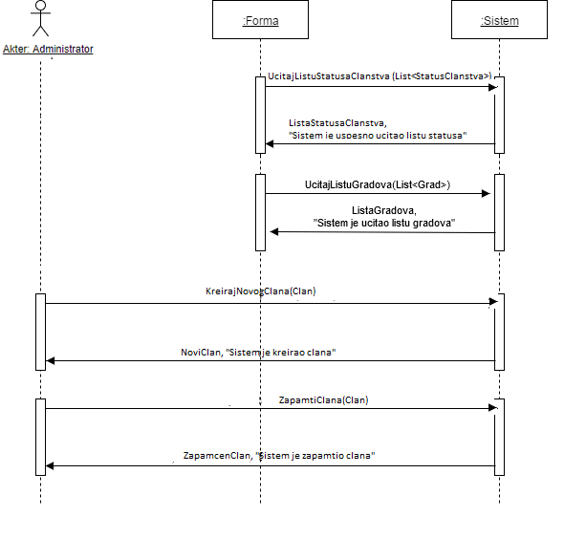



Слика 2. ДС - Унос члана основни сценарио

**Алтернативна сценарија**

2.1 Уколико систем не може да учита листу статуса чланства показује администратору поруку: Систем не може да учита листу статуса чланства. Прекида се извршење сценарија. (ИА)

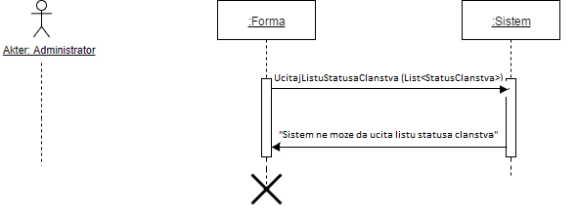

Слика 3. ДС - Систем не може да учита листу статуса чланства

4.1 Уколико систем не може да учита листу градова показује администратору поруку: Систем не може да учита листу градова. Прекида се извршење сценарија. (ИА)

Слика 3. ДС - Систем не може да учита листу статуса чланства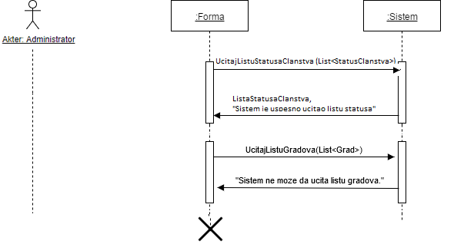

Слика 3. ДС - Систем не може да учита листу градова

6.1 Уколико систем не може да запамти члана, приказује се порука „Систем не може да запамти члана“. Прекида се извршење сценарија. (ИА)

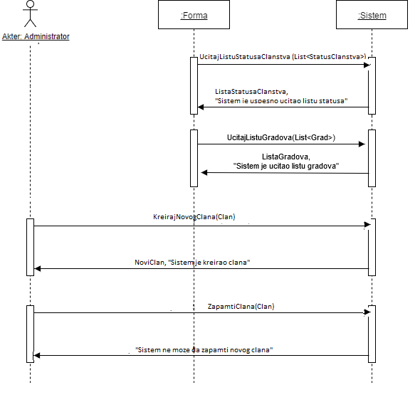



Слика 4. ДС - Систем не може да запамти члана

Са наведених дијаграма секвенци уочавају се системске операције:

1. Сигнал UcitajListuStatusaClanstva(List<StatusClanstva>),
2. Сигнал UcitajListuGradova(List<Grad>),
3. Сигнал ZapamtiClana(Clan).

### ДС2: Дијаграм секвенци случаја коришћења – Измена члана

1. Форма позива систем да учита листу статуса чланства. (АПСО)
2. Систем враћа листу статуса чланства уз поруку. (ИА)
3. Форма позива систем да учита листу градова. (АПСО)
4. Систем враћа листу градова. (ИА)
5. Администратор позива систем да нађе чланове по задатим вредностима. (АПСО)
6. Систем приказује администратору пронађене чланове и поруку: “Систем је нашао чланове по задатим вредностима”. (ИА)
7. Администратор позива систем да учита податке о изабраном члану. (АПСО)
8. Систем приказује администратору податке о изабраном члану. (ИА)
9. Администратор позива систем да запамти податке о члану. (АПСО)
10. Систем приказује администратору запамћеног члана и поруку: “Систем је запамтио члана.” (ИА)

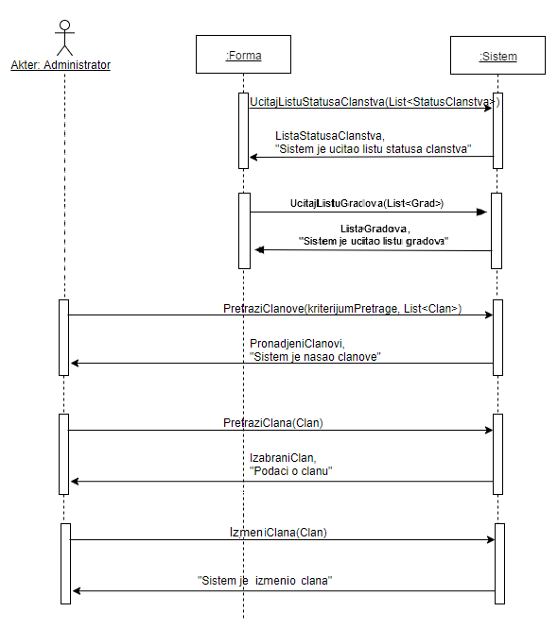

Слика 5. ДС - Измена члана основни сценарио

**Алтернативна сценарија**

2.1 Уколико систем не може да учита листу статуса чланства приказује администратору поруку: “Систем не може да учита листу статуса чланства”. Прекида се извршавање сценарија. (ИА)



Слика 6. ДС - Систем не може да учита листу статуса чланства

4.1 Уколико систем не може да учита листу градова показује администратору поруку: Систем не може да учита листу градова. Прекида се извршење сценарија. (ИА)



Слика 7. ДС - Систем не може да учита листу градова

6.1 Уколико систем не може да нађе чланове он приказује администратору поруку: “Систем не може да нађе чланове по задатим вредностима”. Прекида се извршење сценарија. (ИА)

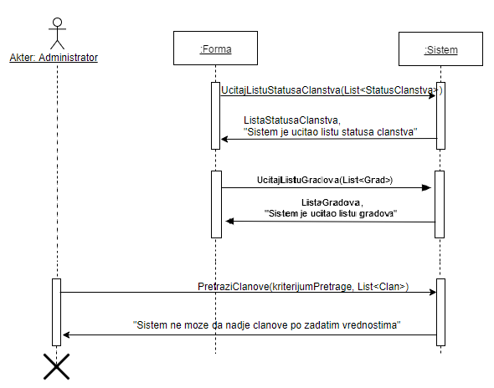

Слика 8. ДС - Систем не може да пронађе чланове

10.1 Уколико систем не може да запамти податке о члану он приказује администратору поруку “Систем не може да запамти члана”. (ИА)

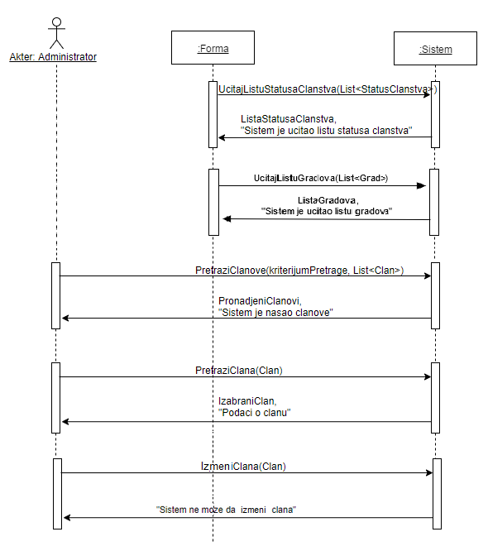

Слика 9. ДС - Систем не може да измени члана

Са наведених дијаграма секвенци уочавају се системске операције:

1. сигнал UcitajListuStatusaClanstva(List<StatusClanstva>),
2. сигнал UcitajListuGradova(List<Grad>),
3. сигнал PretraziClanove(kriterijumPretrage, List<Clan>),
4. сигнал IzmeniClana(Clan).

### ДС3: Дијаграм секвенци случаја коришћења – Брисање члана

1. Форма позива систем да учита листу статуса чланства. (АПСО)
2. Систем враћа листу статуса чланства уз поруку: “Систем је учитао листу статуса чланства.” (ИА)
3. Форма позива систем да учита листу градова. (АПСО)
4. Систем враћа листу градова уз поруку: “Систем је учитао листу статуса градова.” (ИА)
5. Администратор позива систем да нађе чланове по задатим вредностима. (АПСО)
6. Систем приказује администратору пронађене чланове и поруку: “Систем је нашао чланове по задатим вредностима”. (ИА)
7. Администратор позива систем да учита податке о изабраном члану. (АПСО)
8. Систем приказује администратору податке о изабраном члану. (ИА)
9. Администратор позива систем да обрише члана. (АПСО)
10. Систем приказује администратору поруку: “Систем је обрисао члана.” (ИА)

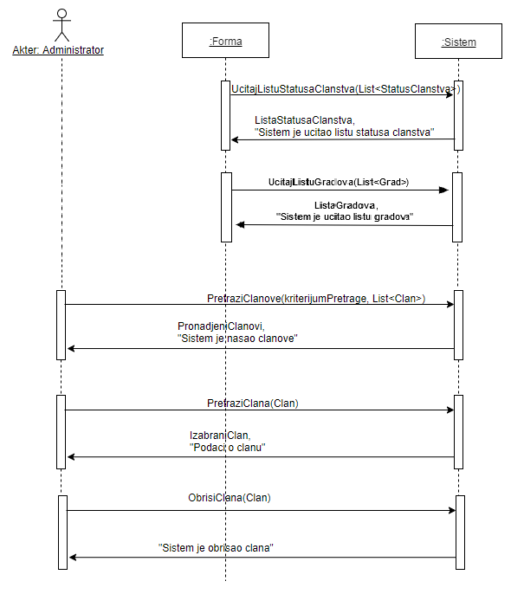

Слика 10. ДС - Брисање члана основни сценарио

**Алтернативна сценарија**

2.1 Уколико систем не може да учита листу статуса чланства приказује администратору поруку: “Систем не може да учита листу статуса чланства”. Прекида се извршавање сценарија. (ИА)



Слика 11. ДС - Систем не може да учита листу статуса чланства

4.1 Уколико систем не може да учита листу градова показује администратору поруку: Систем не може да учита листу градова. Прекида се извршење сценарија. (ИА)



Слика 12. ДС - Систем не може да учита листу градова

6.1 Уколико систем не може да нађе чланове он приказује администратору поруку: “Систем не може да нађе чланове по задатим вредностима”. Прекида се извршење сценарија. (ИА)



Слика 13. ДС - Систем не може да пронађе чланове по задатим вредностима

10.1 Уколико систем не може да обрише члана он приказује администратору поруку “Систем не може да обрише члана”. (ИА)

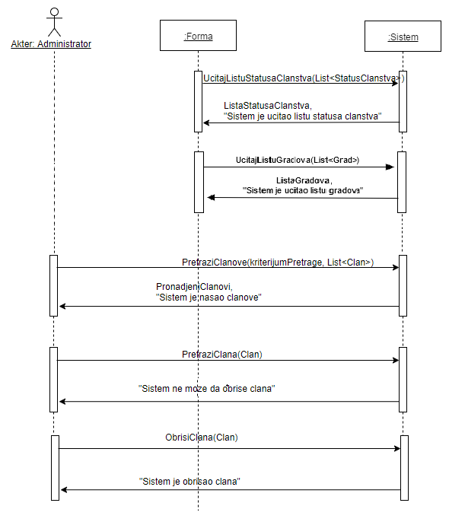

Слика 14. ДС - Систем не може да обрише члана

Са наведених дијаграма секвенци уочавају се системске операције:

1. сигнал UcitajListuStatusaClanstva (List<StatusClanstva>),
2. сигнал UcitajListuGradova(List<Grad>),
3. сигнал PretraziClanove (kriterijumPretrage, List<Clan>),
4. сигнал ObrisiClana (Clan).

### ДС4: Дијаграм секвенци случаја коришћења – Претрага чланова

1. Форма позива систем да учита листу статуса чланства. (АПСО)
2. Систем враћа листу статуса чланства уз поруку: “Систем је учитао листу статуса чланства.” (ИА)
3. Форма позива систем да учита листу градова. (АПСО)
4. Систем враћа листу градова уз поруку: “Систем је учитао листу статуса градова.” (ИА)
5. Администратор позива систем да нађе чланове по задатим вредностима. (АПСО)
6. Систем приказује администратору пронађене чланове и поруку: “Систем је нашао чланове по задатим вредностима”. (ИА)

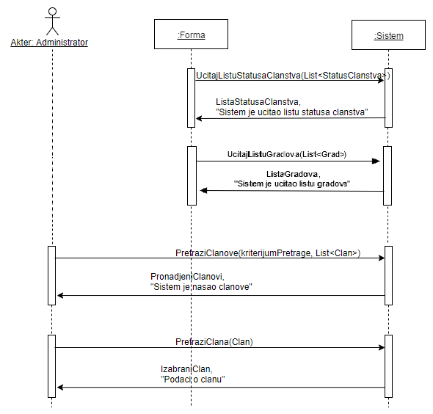

Слика 15. ДС - Претрага чланова - основни сценарио

**Алтернативна сценарија**

2.1 Уколико систем не може да учита листу статуса чланства приказује администратору поруку: “Систем не може да учита листу статуса чланства”. Прекида се извршавање сценарија. (ИА)



Слика 16. ДС - Систем не може да учита листу статуса чланства

4.1 Уколико систем не може да учита листу градова показује администратору поруку: Систем не може да учита листу градова. Прекида се извршење сценарија. (ИА)



Слика 17. ДС - Систем не може да учита листу градова

6.1 Уколико систем не може да нађе чланове он приказује администратору поруку: “Систем не може да нађе чланове по задатим вредностима”. Прекида се извршење сценарија. (ИА)



Слика 18. ДС - Систем не може да пронађе чланове

Са наведених дијаграма секвенци уочавају се системске операције:

1. сигнал UcitajListuStatusaClanstva (List<StatusClanstva>),
2. сигнал UcitajListuGradova(List<Grad>),
3. сигнал PretraziClanove (kriterijumPretrage, List<Clan>),

## 

### ДС5: Дијаграм секвенци случаја коришћења – Унос активности

1. Форма позива систем да учита листу типова активности. (АПСО)
2. Систем враћа листу типова активности уз поруку: “Систем је учитао листу типова активности.” (ИА)
3. Форма позива систем да учита листу градова. (АПСО)
4. Систем враћа листу градова уз поруку: “Систем је учитао листу статуса градова.” (ИА)
5. Администратор позива систем да запамти податке о активности. (АПСО)
6. Систем приказује администратору запамћену активност и поруку: “Систем је запамтио активност“. (ИА)

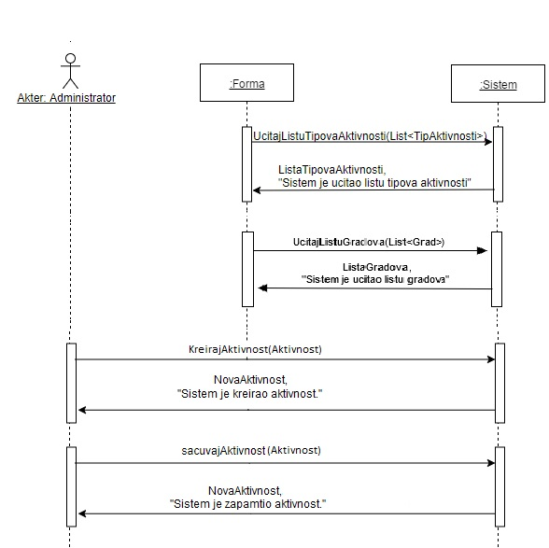

Слика 19. ДС - Унос активности основни сценарио

**Алтернативна сценарија**

2.1 Уколико систем не може да учита листу типова активности приказује администратору поруку: “Систем не може да учита листу типова активности”. Прекида се извршавање сценарија. (ИА)

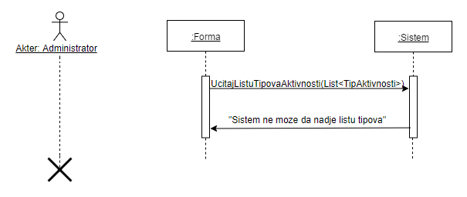

Слика 20. ДС - Систем не може да учита листу типова активности

4.1 Уколико систем не може да учита листу градова показује администратору поруку: Систем не може да учита листу градова. Прекида се извршење сценарија. (ИА)

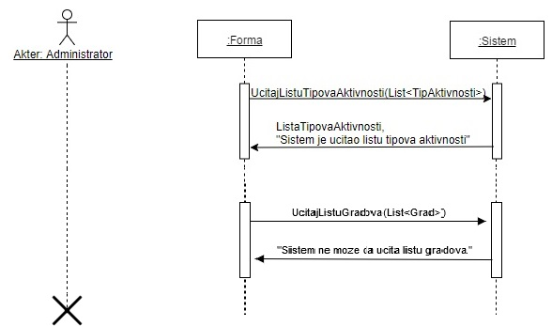

Слика 21. ДС - Систем не може да учита листу градова

8.1 Уколико систем не може да запамти податке о активности он приказује администратору поруку “Систем не може да запамти активност”. (И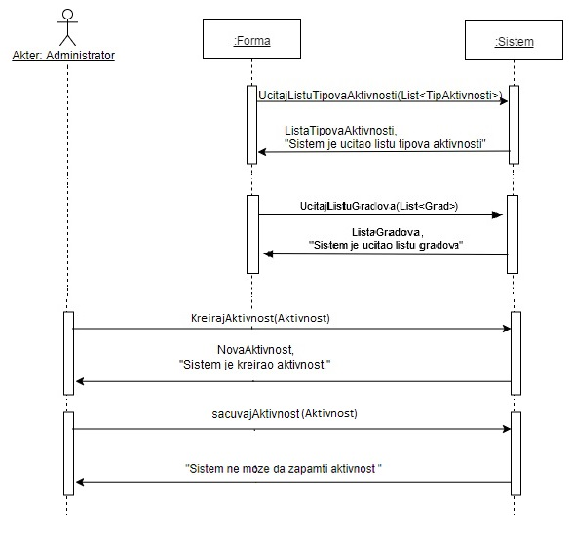



Слика 22. ДС - Систем не може да запамти активност

Са наведених дијаграма секвенци уочавају се системске операције:

1. сигнал UcitajListuTipovaAktivnosti(List<TipAktivnosti>),
2. сигнал UcitajListuGradova(List<Grad>),
3. сигнал ZapamtiAktivnost(Aktivnost).

### ДС6: Дијаграм секвенци случаја коришћења – Измена активности

1. Форма позива систем да учита листу типова активности. (АПСО)
2. Систем враћа листу типова активности уз поруку: “Систем је учитао листу типова активности.” (ИА)
3. Форма позива систем да учита листу градова. (АПСО)
4. Систем враћа листу градова уз поруку: “Систем је учитао листу статуса градова.” (ИА)
5. Администратор позива систем да нађе активности по задатим вредностима. (АПСО)
6. Систем приказује администратору пронађене активности и поруку: „Систем је нашао активности по задатим вредностима“. (ИА)
7. Администратор позива систем да учита податке о изабраној активности. (АПСО)
8. Систем проналази податке о изабраној активности. (ИА)
9. Администратор позива систем да измени податке о активности. (АПСО)
10. Систем приказује измењену активност и поруку: “Систем је изменио активност.”(ИА)

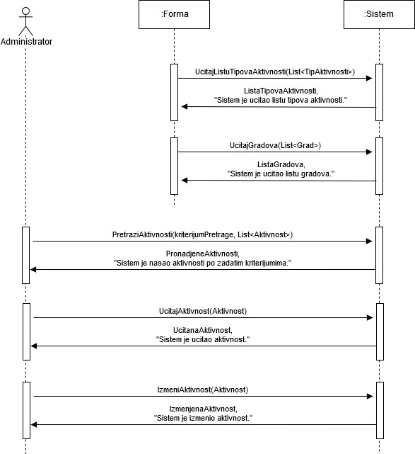

Слика 23. ДС - Измена активности основни сценарио

**Алтернативна сценарија**

2.1 Уколико систем не може да учита листу типова активности приказује администратору поруку: “Систем не може да учита листу типова активности”. Прекида се извршавање сценарија. (ИА)



Слика 24. ДС - Систем не може да учита листу типова активности

4.1 Уколико систем не може да учита листу градова показује администратору поруку: Систем не може да учита листу градова. Прекида се извршење сценарија. (ИА)



Слика 25. ДС - Систем не може да учита листу градова

6.1 Уколико систем не може да нађе активности он приказује администратору поруку: „Систем не може да нађе активности по задатим вредностима“. (ИА) Прекида се извршење сценарија. (ИА)

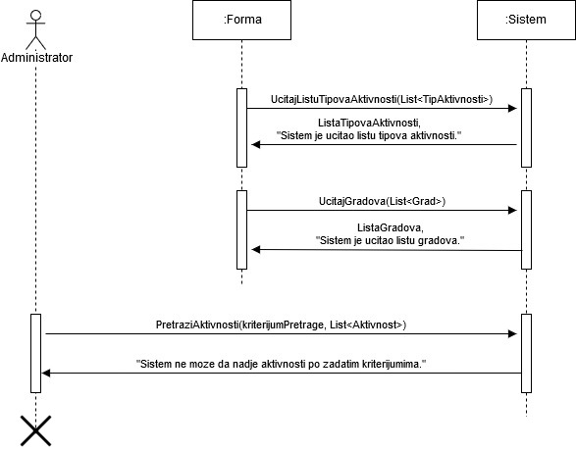

Слика 26. ДС - Систем не може да пронађе активности

10.1 Уколико систем не може да запамти податке о активности он приказује администратору поруку “Систем не може да запамти активности”. (ИА)

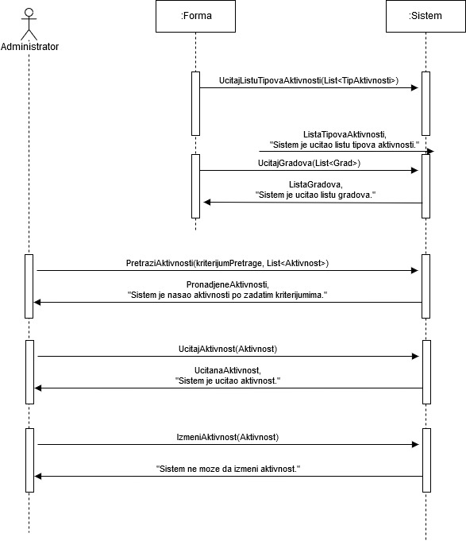

Слика 26. ДС - Систем не може да измени активност

Са наведених дијаграма секвенци уочавају се системске операције:

1. сигнал UcitajListuTipovaAktivnosti(List<TipAktivnosti>),
2. сигнал UcitajListuGradova(List<Grad>),
3. сигнал PretraziAktivnost(kriterijumPretrage, List<Aktivnost>),
4. сигнал IzmeniAktivnost(Aktivnost).

### 

### ДС7: Дијаграм секвенци случаја коришћења – Унос ангажовања

1. Администратор позива систем да запамти податке о ангажовању. (АПСО)
2. Систем приказује администратору запамћено ангажовање и поруку: „Систем је запамтио ангажовање“. (ИА)

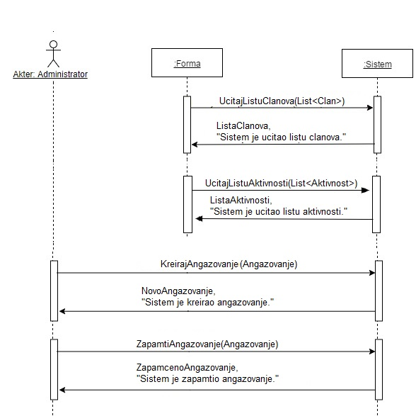



Слика 27. ДС - унос ангажовања основни сценарио

**Алтернативна сценарија**

2.1 Уколико систем не може да запамти податке о ангажовању он приказује Администратору поруку “Систем не може да запамти ангажовање”. (ИА)

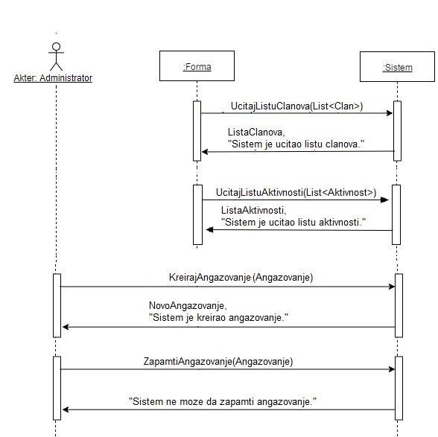



Слика 28. ДС - систем не може да унесе ангажовање

Са наведених дијаграма секвенци уочавају се системске операције:

1. сигнал ZapamtiAngazovanje(Angazovanje).

### ДС8: Дијаграм секвенци случаја коришћења – Пријављивање администратора на систем

1. Администратор позива систем да нађе администратора по задатим вредностима. (АПСО)
2. Систем приказује администратору поруку: “Администратор је успешно пријављен на систем.” и омогућава приступ систему. (ИА)

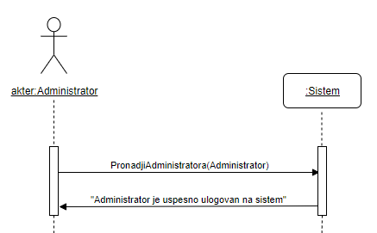

Слика 29. ДС - пријава на систем основни сценарио

**Алтернативна сценарија**

2.1 Уколико систем не може да нађе администратора он приказује поруку: “Систем не може да нађе администратора по задатим вредностима”. (ИА)

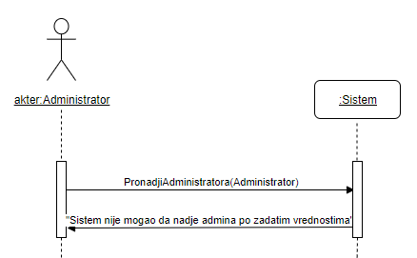

X

Слика 30. ДС - систем не може да пронађе администратора

Са наведених дијаграма секвенци уочава се системска операција:

1. сигнал PronadjiAdministratora(Administrator)

### 

### 

### 2.1.1. Резултат анализе // ово треба из системских операција погледати

Као резултат анализе сценарија коришћења добијено је укупно 10 системских операција које треба пројектовати. Наведене операције су:

1. сигнал UcitajListuStatusaClanstva(List<StatusClanstva>),
2. сигнал UcitajListuGradova(List<Grad>),
3. сигнал PretraziClanove(критеријумПретраге, List<Clan>),
4. сигнал ZapamtiClanа(Clan),
5. сигнал IzmeniClanа(Clan)
6. сигнал ObrisiClanа(Clan),
7. сигнал UcitajListuTipovaAktivnosti(List<TipAktivnosti>),
8. сигнал ZapamtiAktivnost (Aktivnost),
9. сигнал PretraziAktivnost(kriterijumPretrage, List<Aktivnost>),
10. сигнал IzmeniAktivnost(Aktivnost),
11. сигнал ZapamtiAngazovanje(Angazovanje),
12. сигнал PronadjiAdministratora(Administrator)

## 2.2. Понашање софтверског система – Уговори о системским операцијама

### Уговор УГ1: UcitajListuStatusaClanstva(List<StatusClanstva>)

Операција: UcitajListuStatusaClanstva(List<StatusClanstva>): сигнал;

Веза са СК: СК1, СК2, СК3, СК4

Предуслови: /

Постуслови: /

### Уговор УГ2: UcitajListuGradova(List<Grad>)

Операција: UcitajListuGradova(List<Grad>): сигнал;

Веза са СК: СК1, СК2, СК3, СК4, CK5, CK6

Предуслови: /

Постуслови: /

### Уговор УГ3: PretraziClanove(критеријумПретраге, List<Clan>)

Операција: PretraziClanove(критеријумПретраге, List<Clan>): сигнал;

Веза са СК: СК2, СК3, СК4, CK5, СК7

Предуслови: /

Постуслови: /

### Уговор УГ4: ZapamtiClanа(Clan)

Операција: ZapamtiClanа(Clan): сигнал;

Веза са СК: СК1

Предуслови: Вредносна и структурна ограничења над објектом Clan морају бити задовољена.

Постуслови: Подаци о члану су запамћени.

### Уговор УГ5: IzmeniClanа(Clan)

Операција: IzmeniClanа(Clan): сигнал;

Веза са СК: СК2

Предуслови: Вредносна и структурна ограничења над објектом Clan морају бити задовољена.

Постуслови: Подаци о члану су измењени.

### Уговор УГ6: ObrisiClanа(Clan)

Операција: ObrisiClanа(Clan): сигнал;

Веза са СК: СК3

Предуслови: Структурна ограничења над објектом Clan морају бити задовољена.

Постуслови: Clan је обрисан.

### Уговор УГ7: UcitajListuTipovaAktivnosti(List<TipAktivnosti>)

Операција: UcitajListuTipovaAktivnosti(List<TipAktivnosti>): сигнал;

Веза са СК: СК5, СК6, СК7

Предуслови: /.

Постуслови: /.

### Уговор УГ8: ZapamtiAktivnost (Aktivnost)

Операција: ZapamtiAktivnost (Aktivnost): сигнал;

Веза са СК: СК5

Предуслови: Вредносна и структурна ограничења над објектом Активност морају бити задовољена.

Постуслови: Запамћена је нова активност.

### Уговор УГ9: PretraziAktivnosti(критеријумПретраге, List<Aktivnost>)

Операција: PretraziAktivnosti(критеријумПретраге, List<Aktivnost>): сигнал;

Веза са СК: CK6, CK7

Предуслови: /

Постуслови: /

### Уговор УГ10: IzmeniAktivnost(Aktivnost)

Операција: IzmeniAktivnost(Aktivnost): сигнал;

Веза са СК: СК6

Предуслови: Вредносна и структурна ограничења над објектом Aktivnost морају бити задовољена.

Постуслови: Подаци о активности су измењени.

### Уговор УГ11: ZapamtiAngazovanje(Angazovanje)

Операција: ZapamtiAngazovanje(Angazovanje): сигнал;

Веза са СК: СК7

Предуслови: Вредносна и структурна ограничења над објектом Ангажовање морају бити задовољена.

Постуслови: Запамћено је ново ангжовање.

### Уговор УГ12: PronadjiAdministratora(Administrator)

Операција: PronadjiAdministratora(Administrator): сигнал;

Веза са СК: СК8

Предуслови: /

Постуслови: /

### 2.2.1.Концептуални модел

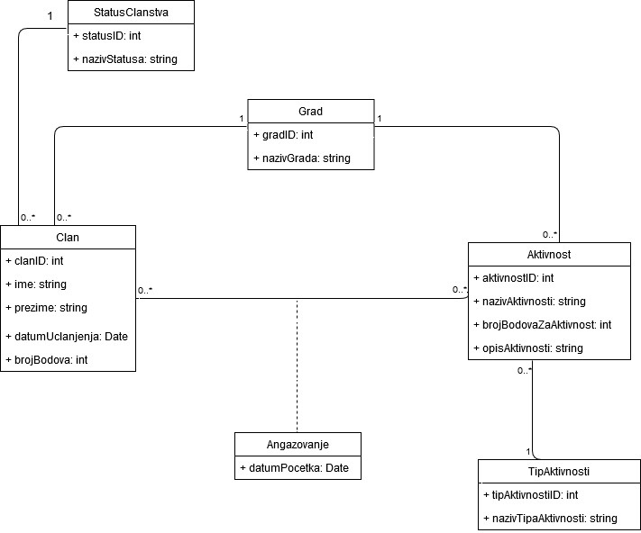

Слика 31. Концептуални модел

### 2.2.2. Релациони модел

На основу концептуалног модела који је представљен дијаграмом класа, добијен је следећи релациони модел:

Clan (clanID, ime, prezime, datumUclanjenja, brojBodova, *statusID, gradID*)

StatusClanstva (statusID, nazivStatusa)

Aktivnost (aktivnostID, nazivAktivnosti, brojBodovaZaAktivnost, opisAktivnosti, *tipAktivnostiID, gradID*)

TipAktivnosti (tipAktivnostiID, nazivAktivnosti)

Grad(gradID, nazivGrada)

Angazovanje(clanID, aktivnostID, datumPocetka)

|  |  |  |  |  |  |  |
| --- | --- | --- | --- | --- | --- | --- |
| **Табела Члан** | | **Просто вредносно ограничење** | | **Сложено вредносно ограничење** | | **Структурно ограничење** |
| Атрибути | **Име** | **Тип атрибута** | **Вредност атрибута** | **Међузависност атрибута једне табеле** | **Међузависност атрибута више табела** | INSERT RESTRICTED  StatusClanstva, Grad  UPDATE CASCADE  Angazovanje  RESTRICTED  StatusClanstva, Grad  DELETE  RESTRICTED  Angazovanje |
| clanID | int | not null and >0 |  |  |
| ime | string | not null |  |  |
| prezime | string | not null |  |  |
| statusID | int | not null and >0 |  |  |
|  | datumUclanjenja | Date |  |  |  |  |

Табела 1. Члан

|  |  |  |  |  |  |  |
| --- | --- | --- | --- | --- | --- | --- |
| **Табела Статус чланства** | | **Просто вредносно ограничење** | | **Сложено вредносно ограничење** | | **Структурно ограничење** |
| **Атрибути** | **Име** | **Тип атрибута** | **Вредност атрибута** | **Међуз. атрибута једне табеле** | **Међуз. атрибута више табела** | INSERT/  UPDATE  CASCADE  Clan  DELETE  RESTRICTEDClan |
| statusID | int | not null and >0 |  |  |
| nazivStatusa | string | not null |  |  |

Табела 2. Статус чланства

|  |  |  |  |  |  |  |
| --- | --- | --- | --- | --- | --- | --- |
| **Табела Тип активности** | | **Просто вредносно ограничење** | | **Сложено вредносно ограничење** | | **Структурно ограничење** |
| **Атрибути** | **Име** | **Тип атрибута** | **Вредност атрибута** | **Међуз. атрибута једне табеле** | **Међуз. атрибута више табела** | INSERT /  UPDATE CASCADE  Aktivnost  DELETE  RESTRICTED Aktivnost |
| tipAktivnostiID | int | not null and >0 |  |  |
| nazivTipaAktivnosti | string | not null |  |  |

Табела 3. Тип активности

|  |  |  |  |  |  |  |
| --- | --- | --- | --- | --- | --- | --- |
| **Табела Активност** | | **Просто вредносно ограничење** | | **Сложено вредносно ограничење** | | **Структурно ограничење** |
| **Атрибути** | **Име** | **Тип атрибута** | **Вредност атрибута** | **Међуз.атрибута једне табеле** | **Међуз. атрибута више табела** | INSERT RESTRICTED  TipAktivnosti  Grad  UPDATE  CASCADE  Angazovanje  RESTRICTED  TipAktivnosti  Grad  DELETE  RESTRICTED  Angazovanje |
| aktivnostID | int | not null and >0 |  |  |
| nazivAktivnosti | string | not null |  |  |
| brojBodovaZaAktivnost | int | not null and >0 |  |  |
| opisAktivnosti | string |  |  |  |
| tipAktivnostiID | int | not null and >0 |  |  |
| gradID | int | not null and >0 |  |  |

Табела 4. Активност

|  |  |  |  |  |  |  |
| --- | --- | --- | --- | --- | --- | --- |
| **Табела Град** | | **Просто вредносно ограничење** | | **Сложено вредносно ограничење** | | **Структурно ограничење** |
| **Атрибути** | **Име** | **Тип атрибута** | **Вредност атрибута** | **Међуз. атрибута једне табеле** | **Међуз. атрибута више табела** | INSERT /  UPDATE  CASCADE Aktivnost  Clan  DELETE  RESTRICTED Aktivnost  Clan |
| gradID | int | not null and >0 |  |  |
| nazivGrada | string | not null |  |  |

Табела 5. Град

|  |  |  |  |  |  |  |
| --- | --- | --- | --- | --- | --- | --- |
| **Табела Ангажовање** | | **Просто вредносно ограничење** | | **Сложено вредносно ограничење** | | **Структурно ограничење** |
| **Атрибути** | **Име** | **Тип атрибута** | **Вредност атрибута** | **Међуз.атрибута једне табеле** | **Међуз. атрибута више табела** | INSERT RESTRICTED  Clan  Aktivnost  UPDATE  RESTRICTED  Clan  Aktivnost  DELETE  / |
| clanID | int | not null and >0 |  |  |
| aktivnostID | int | not null and >0 |  |  |
| datumPocetka | Date | (default: today) |  |  |

Табела 6. Ангажовање

# 3. Пројектовање

## 3.1 Пројектовање корисничког интерфејса

Кориснички интерфејс се састоји од екранских форми и контролера корисничког интерфејса. Екранска форма има улогу да прихвата податке које корисник уноси, прихвата догађаје које корисник прави, позива контролера корисничког интерфејса и приказује податке које добија као резултат од контролера.

Слика 32. Структура корисничког интерфејса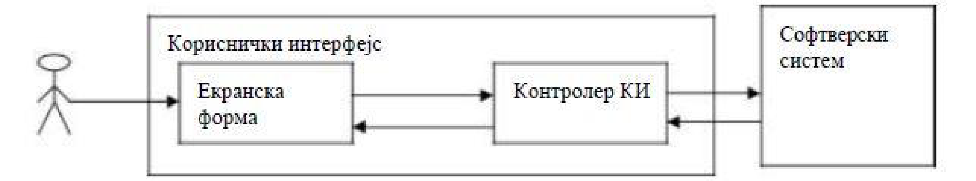

Сценарији коришћења екранских форми су директно повезани са сценаријима случајева коришћења.

### СК 1: Случај коришћења – Унос члана

**Назив СК**

Унос члана

**Актори СК**

Администратор

**Учесници СК**

Администратор и систем (програм)

**Предуслов:** Систем је укључен и администратор је улогован под својом шифром. Систем приказује форму за рад са члановима. Учитана је листа градова и листа статуса чланства.

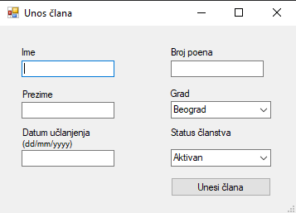

Слика 33. Форма за унос члана

**Основни сценарио СК**

1. Администратор уноси податке о члану. (АПУСО)
2. Администратор контролише да ли је коректно унео податке о члану. (АНСО)
3. Администратор позива систем да запамти податке о члану. (АПСО)
4. Систем памти податке о члану. (СО)
5. Систем приказује администратору поруку: „Систем је запамтио члана“. (ИА)

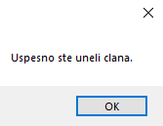

Слика 34. Приказ поруке о успешном уношењу члана

**Алтернативна сценарија**

5.1 Уколико систем не може да запамти податке о члану он приказује Администратору поруку “Систем не може да запамти члана”. (ИА)

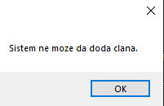

Слика 35. Приказ поруке о неуспешном уношењу члана

### СК 2: Случај коришћења – Измена члана

**Назив СК**

Измена члана

**Актори СК**

Администратор

**Учесници СК**

Администратор и систем (програм)

**Предуслов:** Систем је укључен и администратор је улогован под својом шифром. Систем приказује форму за измену члана. Учитана је листа градова и листа статуса чланства.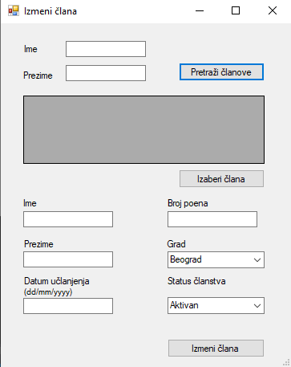

Слика 36. Форма за измену члана

**Основни сценарио СК**

1. Администратор уноси вредности по којима претражује чланове. (АПУСО)
2. Администратор позива систем да нађе чланове по задатим вредностима. (АПСО)
3. Систем тражи чланове по задатим вредностима. (СО)
4. Систем приказује администратору пронађене чланове и поруку: „Систем је нашао чланове по задатим вредностима“. (ИА)
5. Администратор бира члана којег жели да измени. (АПУСО)
6. Администратор позива систем да учита податке о изабраном члану. (АПСО)
7. Систем проналази податке о изабраном члану. (CO)
8. Систем приказује администратору податке о изабраном члану. (ИА)
9. Администратор уноси (мења) податке о изабраном члану. (АПУСО)
10. Администратор контролише да ли је коректно унео податке о члану. (АНСО)
11. Администратор позива систем да запамти податке о члану. (АПСО)
12. Систем памти податке о члану. (СО)
13. Систем приказује администратору запамћеног члана и поруку: „Систем је запамтио члана“. (ИА)

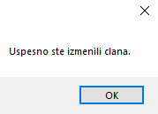

Слика 37. Приказ поруке о успешној измени члана

**Алтернативна сценарија**

4.1 Уколико систем не може да нађе чланове он приказује администратору поруку: „Систем не може да нађе чланове по задатим вредностима“. (ИА) Прекида се извршење сценарија. (ИА)

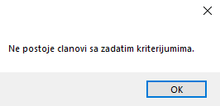

Слика 38. Приказ поруке о непостојању чланова са задатим критеријумима

13.1 Уколико систем не може да запамти податке о члану он приказује администратору поруку “Систем не може да запамти члана”. (ИА)

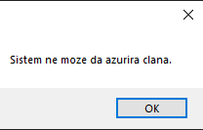

Слика 37. Приказ поруке о неуспешној измени члана

### СК 3: Случај коришћења – Брисање члана

**Назив СК**

Брисање члана

**Актори СК**

Администратор

**Учесници СК**

Администратор и систем (програм)

**Предуслов:** Систем је укључен и администратор је улогован под својом шифром. Систем приказује форму за брисање члана.

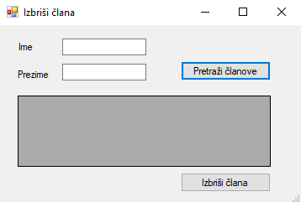

Слика 38. Форма за брисање члана

**Основни сценарио СК**

1. Администратор уноси вредност по којој претражује чланове. (АПУСО)
2. Администратор позива систем да нађе чланове по задатој вредности. (АПСО)
3. Систем тражи чланове по задатој вредности. (СО)
4. Систем приказује администратору члана и поруку: “Систем је нашао чланове по задатој вредности”. (ИА)
5. Администратор бира члана ког жели да обрише. (АПУСО)
6. Администратор позива систем да обрише члана. (АПСО)
7. Систем брише члана. (СО)
8. Систем приказује администратору поруку: “Члан је обрисан.” (ИА)

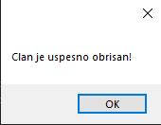

Слика 39. Приказ поруке о успешном брисању члана

**Алтернативна сценарија**

4.1 Уколико систем не може да нађе чланове он приказује администратору поруку: “Систем не може да нађе чланове по задатој вредности”. Прекида се извршење сценарија. (ИА)



Слика 40. Приказ поруке о непостојању чланова са задатим критеријумима

8.1 Уколико систем не може да обрише члана он приказује Администратору поруку “Систем не може да обрише члана”. (ИА)

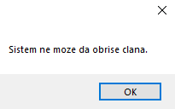

Слика 41. Приказ поруке о неуспешном брисању члана

### СК 4: Случај коришћења – Претрага члана

**Назив СК**

Претрага чланова

**Актори СК**

Администратор

**Учесници СК**

Администратор и систем (програм)

**Предуслов:** Систем је укључен и администратор је улогован под својом шифром. Систем приказује форму за претрагу чланова.

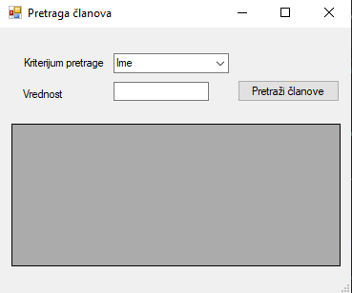

Слика 42. Форма за претрагу чланова

**Основни сценарио СК**

1. Администратор уноси вредност по којој претражује чланове. (АПУСО)
2. Администратор позива систем да нађе чланове по задатој вредности. (АПСО)
3. Систем тражи чланове по задатој вредности. (СО)
4. Систем приказује администратору податке о члановима и поруку: “Систем је нашао чланове по задатој вредности”. (ИА)

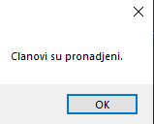

Слика 43. Приказ поруке о проналаску чланова

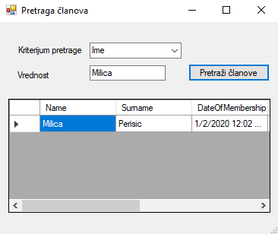

Слика 44. Приказ пронађених чланова

**Алтернативна сценарија**

4.1 Уколико систем не може да нађе чланове он приказује администратору поруку: “Систем не може да нађе чланове по задатој вредности”. (ИА)



Слика 45. Приказ поруке о непроналажењу чланова по задатим критеријумима

### СК 5: Случај коришћења – Унос активности

**Назив СК**

Унос активности

**Актори СК**

Администратор

**Учесници СК**

Администратор и систем (програм)

**Предуслов:** Систем је укључен и администратор је улогован под својом шифром. Систем приказује форму за унос активности. Учитана је листа градова. Учитана је листа типова активности.

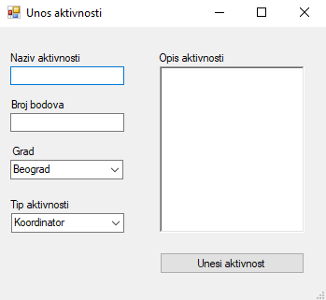

Слика 46. Форма за унос активности

**Основни сценарио СК**

1. Администратор уноси податке о активности. (АПУСО)
2. Администратор контролише да ли је коректно унео податке о активности. (АНСО)
3. Администратор позива систем да запамти податке о активности. (АПСО)
4. Систем памти податке о активности. (СО)
5. Систем приказује администратору запамћену активност и поруку: „Систем је запамтио активност“. (ИА)

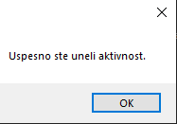

Слика 47. Приказ поруке о успешном уносу активности

**Алтернативна сценарија**

5.1 Уколико систем не може да запамти податке о активности он приказује Администратору поруку “Систем не може да запамти активност”. (ИА)

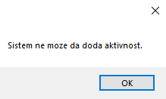

Слика 48. Приказ поруке о неуспешном уносу активности

### СК 6: Случај коришћења – Измена активности

**Назив СК**

Измена активности

**Актори СК**

Администратор

**Учесници СК**

Администратор и систем (програм)

**Предуслов:** Систем је укључен и администратор је улогован под својом шифром. Систем приказује форму за измену активности. Учитана је листа градова. Учитана је листа типова активности.

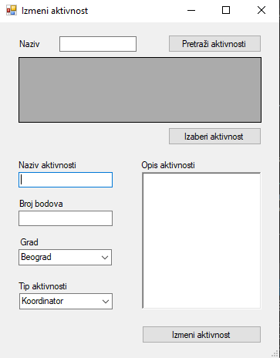

Слика 49. Форма за измену активности

**Основни сценарио СК**

1. Администратор уноси вредности по којима претражује активности. (АПУСО)
2. Администратор позива систем да нађе активности по задатим вредностима. (АПСО)
3. Систем тражи активности по задатим вредностима. (СО)
4. Систем приказује администратору пронађене активности и поруку: „Систем је нашао активности по задатим вредностима“. (ИА)
5. Администратор бира активност коју жели да измени. (АПУСО)
6. Администратор позива систем да учита податке о изабраној активности. (АПСО)
7. Систем проналази податке о изабраној активности. (ИА)
8. Систем приказује администратору податке о изабраној активности. (ИА)
9. Администратор уноси (мења) податке о изабраној активности. (АПУСО)
10. Администратор контролише да ли је коректно унео податке о активности. (АНСО)
11. Администратор позива систем измени податке о активности. (АПСО)
12. Систем памти податке о активности. (СО)
13. Систем приказује администратору измењену активност и поруку: „Систем је изменио активност“. (ИА)

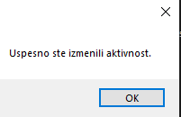

Слика 50. Приказ поруке о успешној иземни активности

**Алтернативна сценарија**

4.1 Уколико систем не може да нађе активности он приказује администратору поруку: „Систем не може да нађе активности по задатим вредностима“. (ИА) Прекида се извршење сценарија. (ИА)

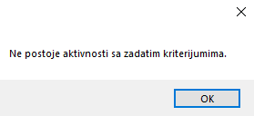

Слика 51. Приказ поруке о непроналажењу активности по задатим критеријумима

13.1 Уколико систем не може да запамти податке о активности он приказује администратору поруку “Систем не може да запамти активности”. (ИА)

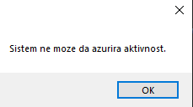

Слика 52. Приказ поруке о неуспешном уносу активности

### 

### СК 7: Случај коришћења – Унос ангажовања

**Назив СК**

Унос ангажовања

**Актори СК**

Администратор

**Учесници СК**

Администратор и систем (програм)

**Предуслов:** Систем је укључен и администратор је улогован под својом шифром. Систем приказује форму за унос ангажовања.

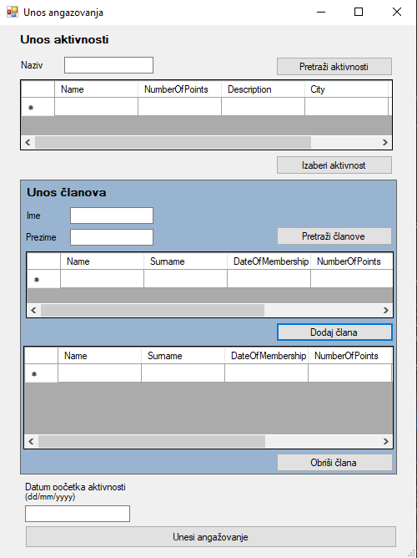

Слика 52. Форма за унос ангажовања

**Основни сценарио СК**

1. Администратор уноси податке о ангажовању. (АПУСО)
2. Администратор контролише да ли је коректно унео податке о ангажовању. (АНСО)
3. Администратор позива систем да запамти податке о ангажовању. (АПСО)
4. Систем памти податке о ангажовању. (СО)
5. Систем приказује администратору запамћено ангажовање и поруку: „Систем је запамтио ангажовање“. (ИА)

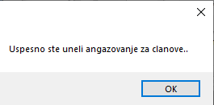

Слика 53. Приказ поруке о успешном уносу ангажовања

**Алтернативна сценарија**

5.1 Уколико систем не може да запамти податке о ангажовању он приказује Администратору поруку “Систем не може да запамти ангажовање”. (ИА)

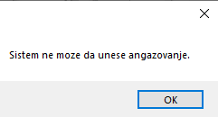

Слика 54. Приказ поруке о неуспешном уносу ангажовања

### СК 8: Случај коришћења – Пријављивање администратора на систем

**Назив СК**

Пријављивање администратора на систем

**Актори СК**

Администратор

**Учесници СК**

Администратор и систем (програм)

**Предуслов:** Систем је укључен и приказује форму за пријављивање администратора.

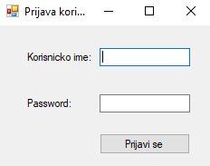

Слика 55. Форма за пријаву

**Основни сценарио СК**

1. Администратор уноси податке за аутентификацију администратора. (АПУСО)
2. Администратор позива систем да нађе администратора по задатим вредностима. (АПСО)
3. Систем тражи администратора по задатим вредностима. (СО)
4. Систем приказује администратору поруку: „Администратор је успешно пријављен на систем.“ и омогућава приступ систему. (ИА)

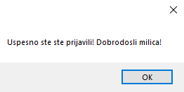

Слика 56. Приказ поруке о успешној пријави

**Алтернативна сценарија**

4.1 Уколико систем не може да нађе администратора он приказује поруку „Систем не може да нађе администратора по задатим вредностима“

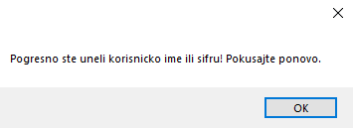

Слика 57. Приказ поруке о неуспешној пријави

## 3.2 Пројектовање контролера корисничког интерфејса

Контролер корисничког интерфејса је одговоран да:

▪ прихватa податке које шаље екранска форма;

▪ конвертује податке у објекат који представља улазни аргумент који прихвата СО;

▪ шаље захтев за извршење системске операције;

▪ прихвата објекат који настаје као резултат извршења системске операције;

▪ конвертује објекат у податке графичких елемената.

Контролер има улогу посредника између софтверског система и екранских форми. За сваку екранску форму је имплементиран по један контролер.

## 3.3 Пројектовање апликационе логике

У оквиру пројектовања апликационе логике пројектују се контролер апликационе логике, пословна логика и брокер базе података.

### **Пројектовање контролера апликационе логике**

У пројекту улогу контролера апликационе логике има класа *Server* која подиже серверски сокет који ослушкује мрежу. Када клијентски сокет успостави везу са серверским сокетом тада класа *Server* генерише посебну нит која је задужена за двосмерну комуникацију са клијентом.

Класа *Obrada* је задужена да прихвата захтеве добијене од клијента и да захтев за извршење системске операције прослеђује до класа које су одговорне за извршење СО. Након извршења системске операције, резултат се враћа до класе *Obrada* која тај резултат шаље назад до клијента.

Комуникација између клијента и сервера је реализована разменом трансфер објеката. Захтев за извршење системске операције се шаље преко објекта *Zahtev* класе, док се резултат пакује у објекат класе *Odgovor*.

### 

### **Пословна Логика**

Пословна логика је описана са структуром (доменским класама) и понашањем (системским операцијама).

***Пројектовање понашања софтверског система – Системске операције***

Пројектовање понашања софтверског система укључује пројектовање опште класе и конкретних класа које су одговорне за извршење системских операција. Конкретне класе наслеђују класу *OpstaSistemskaOperacija* која дефинише алгоритам за извршење СО преко методе *Izvrsi.*

Пре извршења системске операције проверава се предуслов уколико постоји и отвара се трансакција. Уколико дође до изузетака приликом извршења системске операције, поништава се трансакција (rollback), у супротном се потврђује (commit).

Методе које су заједничке свим СО су имплементиране у класи *OpstaSistemskaOperacija*. Методе специфичне за извршење СО су апстрактне (validate, еxecute) и свака конкретна класа мора дати имплементацију наведених метода.

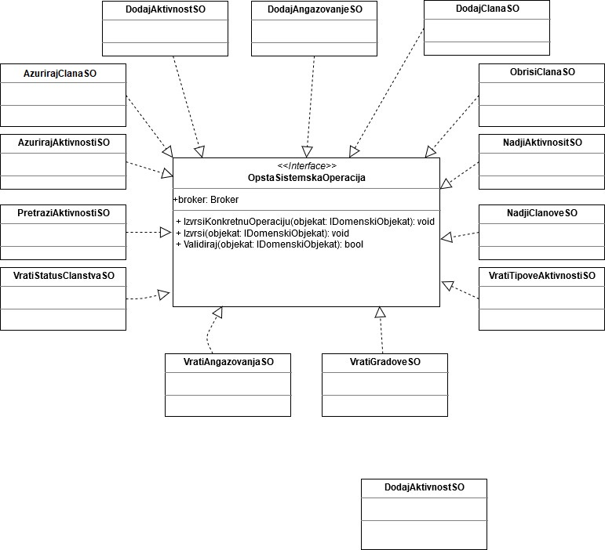

Слика 58. Системске операције

Класа *Obrada* преусмерава позиве ка системским операцијама, чиме се спречава директан притуп клијента класама које имплементирају понашање система.

За сваку системску операцију треба направити концептуална решења која су директно повезана са логиком проблема. Концептуалне релизације се могу описати преко објектног псеудокода, дијаграма сарадње, секвенцних дијаграма, дијаграма активности, дијаграма прелаза стања или дијаграма структуре.

За сваки од уговора пројектује се концептуална реализација преко секвенцног дијаграма који приказује секвенцу порука у времену.

### Уговор УГ1: UcitajListuStatusaClanstva(List<StatusClanstva>)

Операција: UcitajListuStatusaClanstva(List<StatusClanstva>): сигнал;

Веза са СК: СК1, СК2, СК3, СК4

Предуслови: /

Постуслови: /

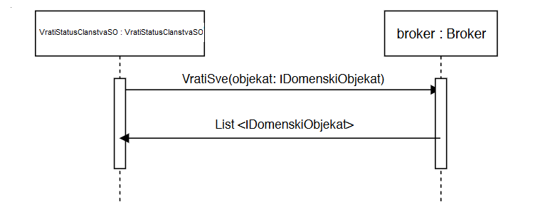

### Уговор УГ2: UcitajListuGradova(List<Grad>)

Операција: UcitajListuGradova(List<Grad>): сигнал;

Веза са СК: СК1, СК2, СК3, СК4, CK5, CK6

Предуслови: /

Постуслови: /

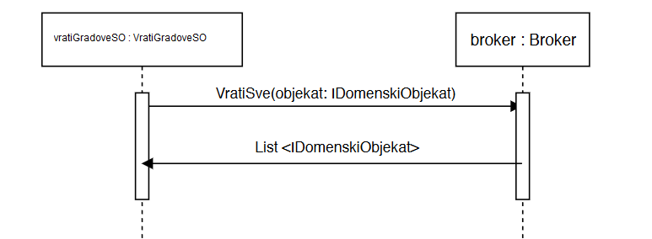

### 

### 

### Уговор УГ3: PretraziClanove(критеријумПретраге, List<Clan>)

Операција: PretraziClanove(критеријумПретраге, List<Clan>): сигнал;

Веза са СК: СК2, СК3, СК4, CK5, СК7

Предуслови: /

Постуслови: /

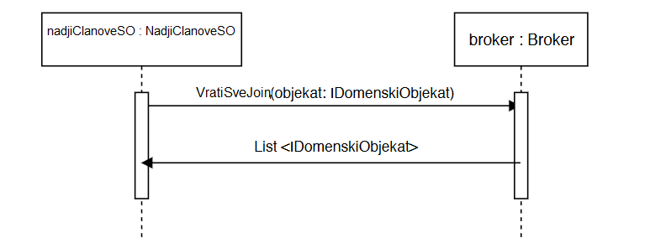

### Уговор УГ4: ZapamtiClanа(Clan)

Операција: ZapamtiClanа(Clan): сигнал;

Веза са СК: СК1

Предуслови: Вредносна и структурна ограничења над објектом Clan морају бити задовољена.

Постуслови: Подаци о члану су запамћени.

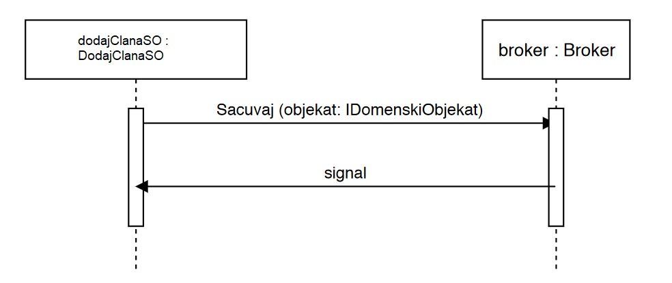

### Уговор УГ5: IzmeniClanа(Clan)

Операција: IzmeniClanа(Clan): сигнал;

Веза са СК: СК2

Предуслови: Вредносна и структурна ограничења над објектом Clan морају бити задовољена.

Постуслови: Подаци о члану су измењени.

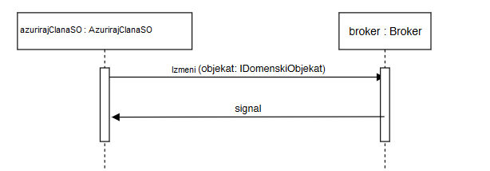

### Уговор УГ6: ObrisiClanа(Clan)

Операција: ObrisiClanа(Clan): сигнал;

Веза са СК: СК3

Предуслови: Структурна ограничења над објектом Clan морају бити задовољена.

Постуслови: Clan је обрисан.

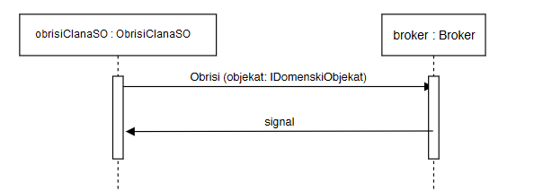

### Уговор УГ7: UcitajListuTipovaAktivnosti(List<TipAktivnosti>)

Операција: UcitajListuTipovaAktivnosti(List<TipAktivnosti>): сигнал;

Веза са СК: СК5, СК6, СК7

Предуслови: /.

Постуслови: /.

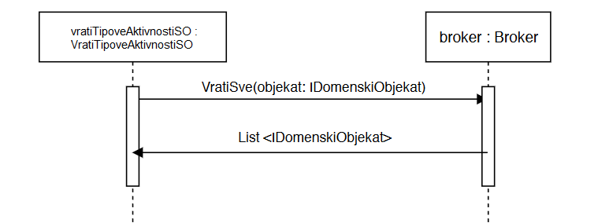

### Уговор УГ8: ZapamtiAktivnost (Aktivnost)

Операција: ZapamtiAktivnost (Aktivnost): сигнал;

Веза са СК: СК5

Предуслови: Вредносна и структурна ограничења над објектом Активност морају бити задовољена.

Постуслови: Запамћена је нова активност.

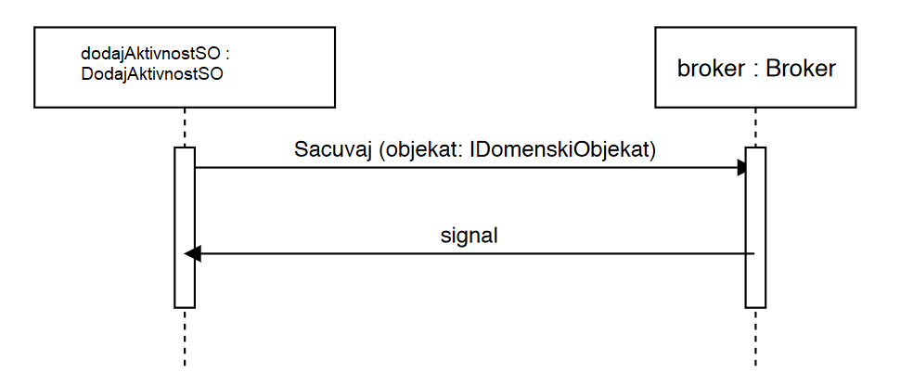

### 

### Уговор УГ9: PretraziAktivnosti(критеријумПретраге, List<Aktivnost>)

Операција: PretraziAktivnosti(критеријумПретраге, List<Aktivnost>): сигнал;

Веза са СК: CK6, CK7

Предуслови: /

Постуслови: /

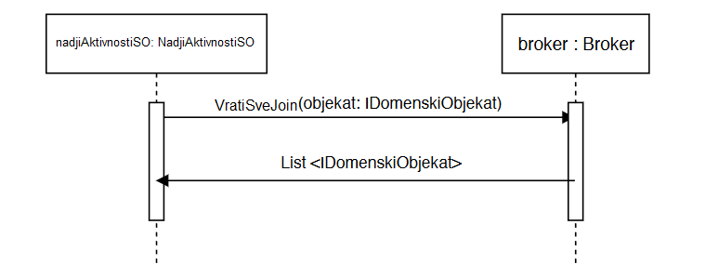

### Уговор УГ10: IzmeniAktivnost(Aktivnost)

Операција: IzmeniAktivnost(Aktivnost): сигнал;

Веза са СК: СК6

Предуслови: Вредносна и структурна ограничења над објектом Aktivnost морају бити задовољена.

Постуслови: Подаци о активности су измењени.

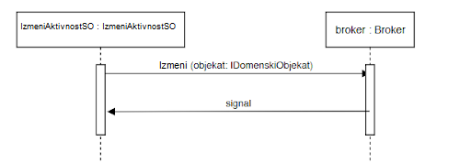

### 

### Уговор УГ11: ZapamtiAngazovanje(Angazovanje)

Операција: ZapamtiAngazovanje(Angazovanje): сигнал;

Веза са СК: СК7

Предуслови: Вредносна и структурна ограничења над објектом Ангажовање морају бити задовољена.

Постуслови: Запамћено је ново ангжовање.

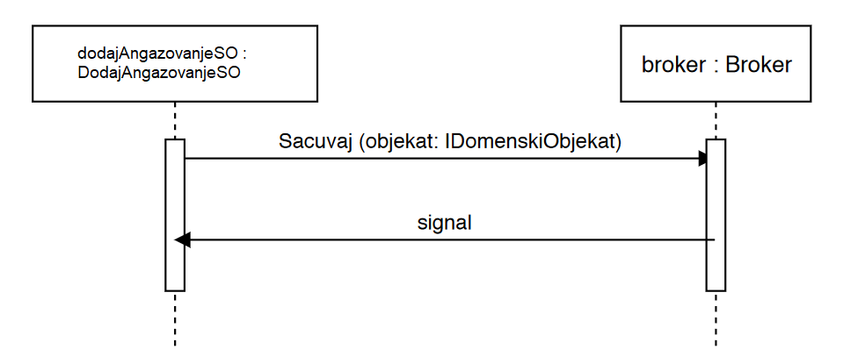

## 3.4 Пројектовање структуре софтверског система - Доменске класе

На основу концептуалних класа праве се софтверске класе структуре.

Концептуалне класе:

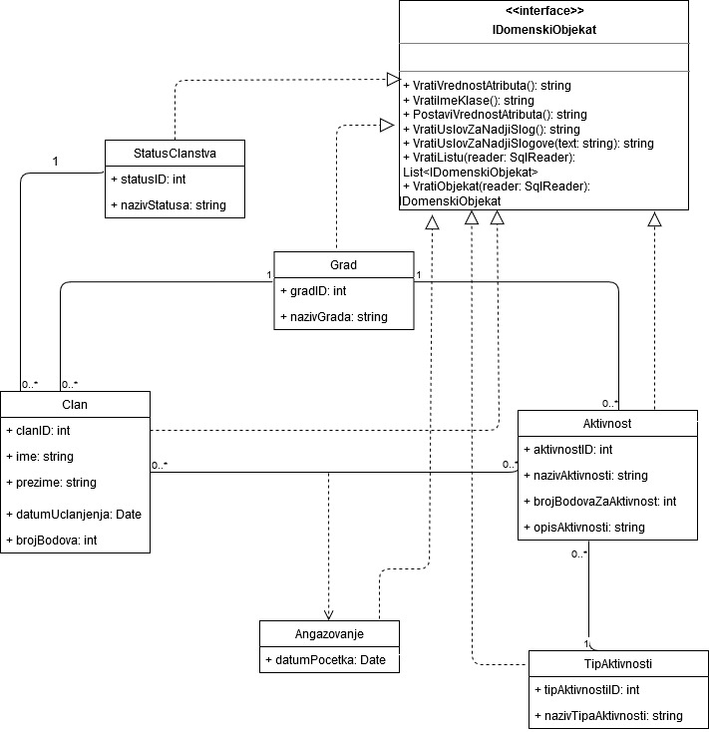

Слика 59. Концептуалне класе

## 3.4 Пројектовање брокера базе података

Брокер базе података, је одговоран за комуникацију између пословне логике и складишта података. Улогу брокера базе података има класа *Broker.*

Класа *Broker* обезбеђује перзистентни оквир објектима доменских класа које се чувају у бази података.

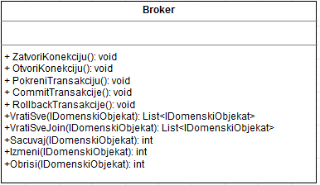

Слика 60. Брокер

Све методе *Broker* класе су пројектоване као генеричке, тако да не постоји имплементација појединачних метода за сваку доменску класу. Као улазни параметар генеричких метода прослеђује се интерфејс које све доменске класе морају имплементирати.

Методе класе *Broker*:

public class Broker

{

private SqlConnection connection;

private SqlTransaction transaction;

public Broker(){ }

public void ZatvoriKonekciju(){ }

public void PokreniTransakciju(){ }

public void CommitTransakcije(){ }

public void RollbackTransakcije(){ }

public void OtvoriKonekciju(){ }

public int Sacuvaj(IDomenskiObjekat objekat) { }

public List<IDomenskiObjekat> VratiSve(IDomenskiObjekat objekat) { }

public List<IDomenskiObjekat> VratiSveJoin(IDomenskiObjekat objekat) { }

public int Obrisi(IDomenskiObjekat objekat) { }

public int Izmeni(IDomenskiObjekat objekat) { }

}

У процесу прављења генеричких метода добијене су методе интерфејса које свака конкретна доменска класа треба да имплементира:

public interface IDomenskiObjekat

{

string VratiVrednostiAtributa();

string VratiImeKlase();

string PostaviVrednostiAtributa();

string VratiUslovZaNadjiSlog();

string VratiUslovZaNadjiSlogove(string text);

List<IDomenskiObjekat> VratiListu(SqlDataReader reader);

IDomenskiObjekat VratiObjekat(SqlDataReader reader);

object VratiImePrimarnogKljuca();

}

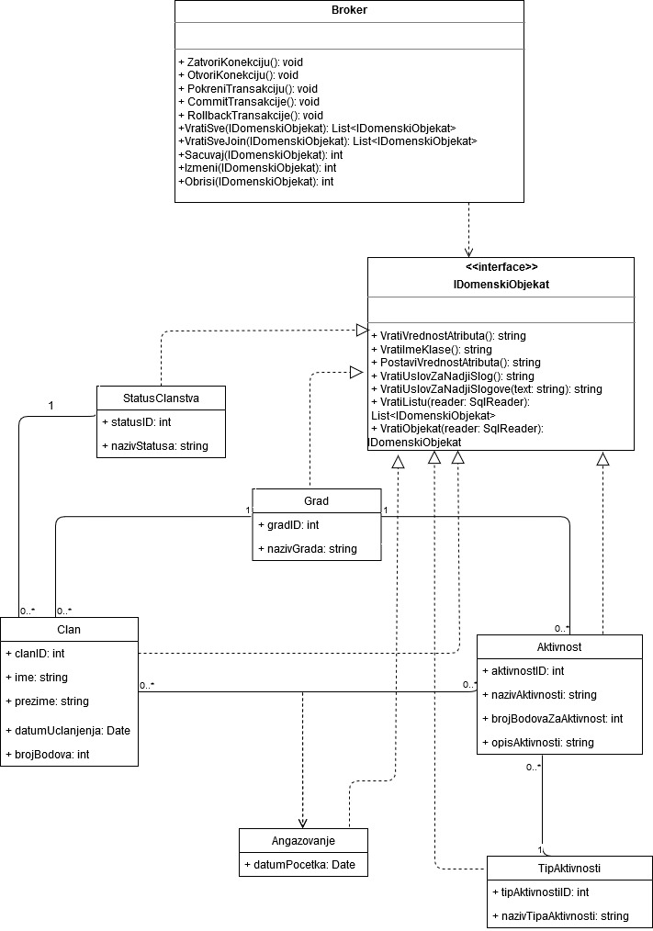

Слика 60. Веза брокера и доменског објекта

## 3.5 Пројектовање складишта података

На основу софтверских класа структуре пројектоване су табеле (складишта података) релационог система за управљање базом података:

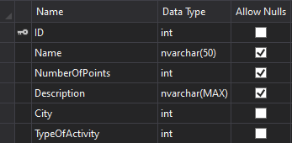

Слика 61. Табела Активност

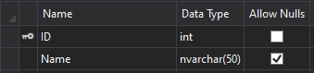

Слика 62. Табела Град

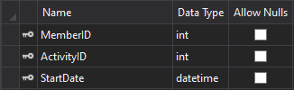

Слика 63. Табела Ангажовање

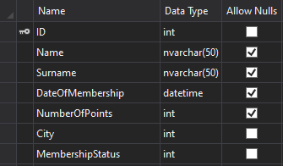

Слика 64. Табела Члан

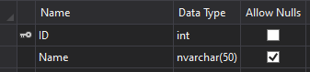

Слика 65. Табела Тип активности

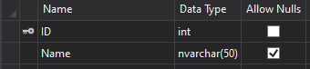

Слика 66. Табела Статус чланства

# 4. Имплементација

Софтверски систем је реализован у програмском језику C#. Пројектован је као клијент-сервер апликација. Као развојно окружење коришћен је Visual Studio 2017. Систем је састављен од шест пројекта:

1. BrokerBazePodataka
2. Domen
3. Kontroler
4. Transfer
5. Server
6. Klijent
7. SistmeskeOperacije
8. Skladište

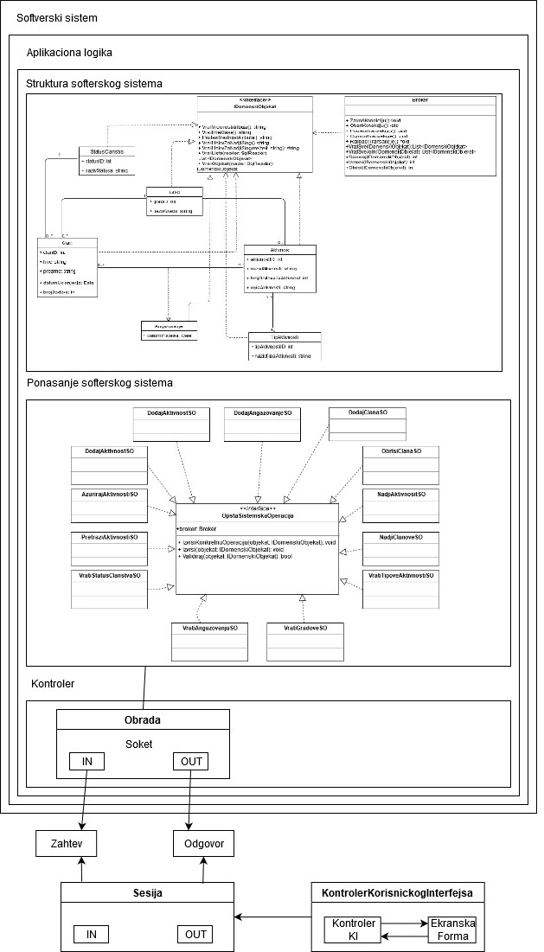

Слика 67. Структура софтверског система

# 5. Тестирање

Тестирање апликације било је мануелно. Покретањем апликације и уносом неисправних података, вршене су провере иправности имплементираних валидација. Поред неправилних, уношени су и правилни подаци, како би се тестирали сви приказани случајеви коришћења и потврдили представљени исходи. Уколико је дошло до одређеног недостатка приликом тестирања, они су уклоњени и исправљени.

Након одређеног броја тестова, закључак је да апликација правилно функционише и испуњава све задате захтеве. У току тестирања, нису коришћени алати за тестирање.

# 6. Литература

Влајић, С. (2015). Пројектовање софтвера (Скрипта). Београд